Chuyển tiếp: 6 mối nguy tiềm ẩn từ tủ lạnh

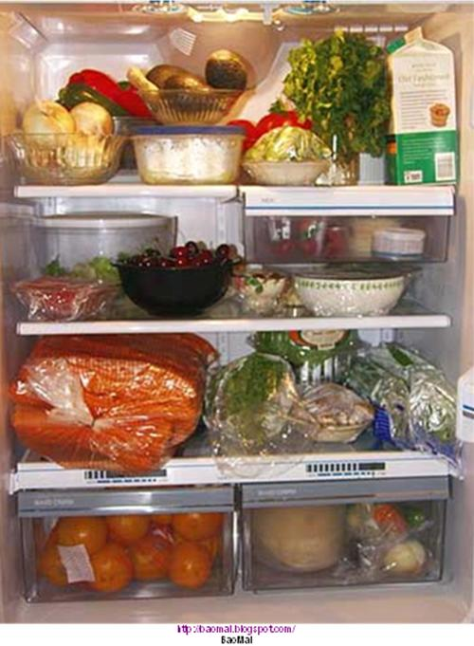

Hầu hết chúng ta đều nghĩ tủ lạnh là nơi dự trữ thức ăn an toàn nhất. Nhưng nghiên cứu cho thấy ngăn đựng rau quả có thể chứa lượng vi khuẩn cao gấp 750 lần mức an toàn, trong đó, tỷ lệ các vi khuẩn nguy hiểm như E.Coli 0157, salmonella và listeria thậm chí cao hơn.

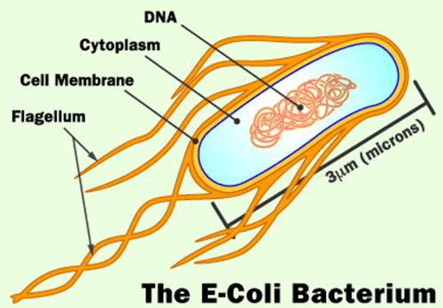

“Biết cách dự trữ thực phẩm là điều quan trọng để ngăn ngừa ngộ độc thực phẩm cho gia đình”, Giáo sư Tom Humphrey của Viện nhiễm trùng và Sức khỏe toàn cầu ở Đại học Liverpool (Anh) cho biết. Dưới đây là những mối nguy tiềm ẩn từ tủ lạnh và cách xử lý:

1. Vi khuẩn có thể tồn tại ở nhiệt độ thấp

Nhiều người sai lầm khi tin rằng thức ăn lạnh sẽ giết chết vi khuẩn. Theo Giáo sư Humphrey, thực phẩm đông lạnh làm chậm tốc độ sinh sôi của vi khuẩn nên chúng ta có thể dự trữ trong vài ngày thay vì chỉ vài giờ ở nhiệt độ phòng. Tuy nhiên, một số vi khuẩn không ngừng sinh sôi trong tủ lạnh nên có thể là nguồn gây ngộ độc thực phẩm. Chẳng hạn, khuẩn listeria (gây các triệu chứng giống bệnh cảm, nặng hơn là bệnh nhiễm trùng máu hoặc viêm màng não) có thể phát triển ở nhiệt độ từ -1oC đến 4oC và thường tồn tại trong các thực phẩm như phô mai mềm, thịt, cá...

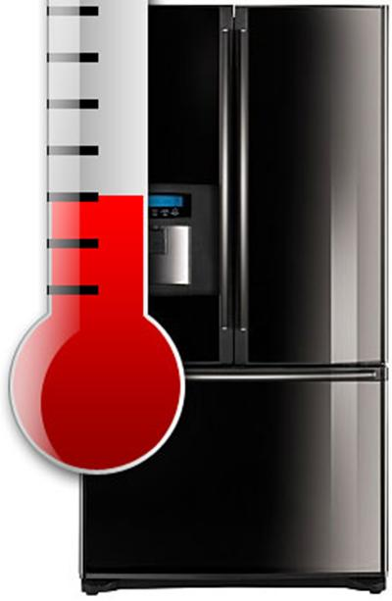

Theo Giáo sư Humphrey, nhiệt độ của tủ lạnh nên được duy trì ở mức từ 4-5oC, đừng mở cửa tủ lạnh quá lâu và không đặt thức ăn nóng vào tủ để tránh làm nhiệt độ bên trong tăng lên.

2. Nguy cơ từ chiếc tủ lạnh đầy ắp thức ăn

Để bảo đảm sức khỏe người dùng, các nhà sản xuất thực phẩm có xu hướng cắt giảm hàm lượng chất bảo quản, nên gia tăng nhu cầu bảo quản thực phẩm trong tủ lạnh sau khi đã mở bao bì.

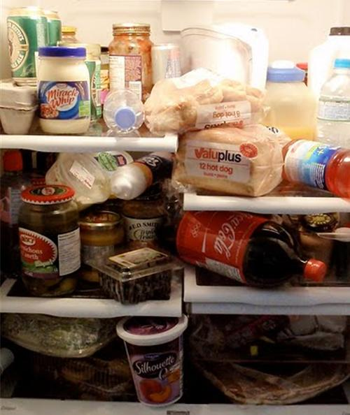

Nếu tủ lạnh của bạn chứa đầy thức ăn, hãy điều chỉnh nhiệt độ thấp xuống, đồng thời thường xuyên vệ sinh tủ lạnh. Giáo sư Humphrey khuyên bạn nên lau tủ 1 lần/tuần với nước nóng và thuốc khử trùng, riêng ngăn đựng thịt sống thì nên vệ sinh cách nhau vài ngày.

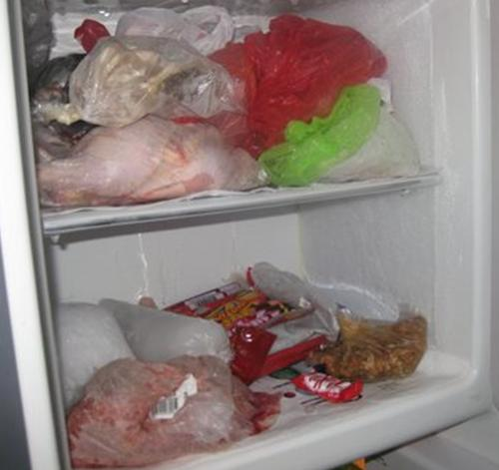

3. Đừng bao giờ đặt thịt ở ngăn trên cùng

“Một trong những nguyên nhân chính gây ngộ độc thực phẩm là lây nhiễm chéo” – Giáo sư Humphrey giải thích. Ví dụ, thịt gà sống hay nhiễm vi khuẩn campylobacter nguy hiểm, thường gây các triệu chứng như đau bụng, sốt và tiêu chảy. Do đó, nếu được đặt trên ngăn đựng rau, nước trong thịt sẽ rỉ qua các khe hở, thấm vào rau và đầu độc bạn nếu bạn ăn sống. Lời khuyên tốt nhất là bạn nên bỏ thịt gà vào trong hộp kín và để ở ngăn dưới cùng của tủ lạnh. Bạn cũng có thể để riêng thực phẩm ăn sống với thức ăn chế biến sẵn, nấu chín hoặc thịt, cá sống.

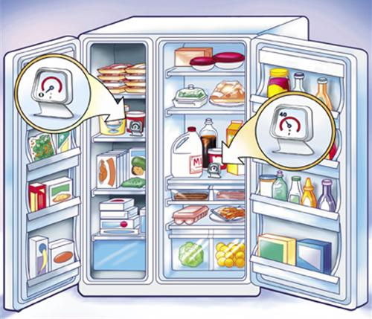

4. Dự trữ phô mai trong hộp riêng

Theo Giáo sư Humphrey, bạn nên bảo quản phô mai trong một chiếc hộp riêng và không đặt chung với những loại thức ăn khác như patê, cá, thịt xông khói. Lý do là phô mai dễ bị nhiễm khuẩn listeria từ các loại thức ăn khác qua tay của bạn.

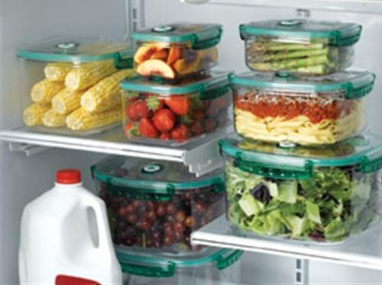

5. Hãy cẩn thận với các loại rau sống

“Chúng ta thường phớt lờ vai trò của rau trong quá trình truyền vi khuẩn gây bệnh” – Giáo sư Humphrey nói. Khuẩn E.Coli thường tồn tại dưới dạng lạnh, đông lạnh và thường tìm thấy trong đất trồng rau. Loại vi khuẩn này có thể nhiễm chéo từ rau sang các thức ăn khác trong tủ lạnh, do đó, bạn đừng quên rửa sạch rau trước khi cho vào ngăn dự trữ riêng trong tủ lạnh.

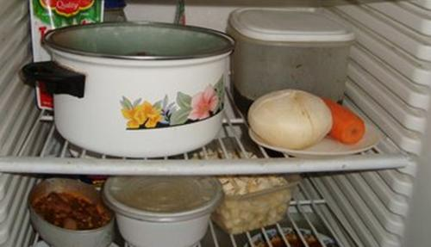

6. Cơm để trong tủ lạnh cũng không an toàn

Bacillus cereus – loại vi khuẩn thường thấy ở những thực vật trồng gần mặt đất như lúa, ngũ cốc và các loại rau gia vị, có thể gây ra các triệu chứng như buồn nôn, nôn và bệnh tiêu chảy. Trong quá trình nấu, vi khuẩn này không hoạt động, nhưng khi cơm nguội, nó bắt đầu sản sinh các bào tử độc hại. Theo Giáo sư Humphrey, bạn nên để cơm vào tủ lạnh khi nó vừa nguội và nên đem cơm bỏ sau 3 ngày cất trong tủ lạnh.

